0
5/10/2022
Bionexo
RESULTADO – TOMADA DE PREÇO
N° 2022279TP30650HEMU
O Instituto de Gestão e Humanização – IGH, entidade de direito privado e sem fins
lucrativos, classificado como Organização Social, vem tornar público o resultado da
Tomada de Preços, com a finalidade de adquirir bens, insumos e serviços para o
HMI - Hospital Materno Infantil, com endereço à Rua R-7, S/N, Setor Oeste, Goiânia,
CEP: 74.125-090.
Bionexo do Brasil Ltda
Relatório emitido em 05/10/2022 09:46
Goiânia/GO, 05 de outubro de 2022.
Comprador
IGH - HEMU - Hospital Estadual da Mulher (11.858.570/0002-14)
AV. PERIMETRAL, ESQUINA C/ RUA R7, SN - SETOR COIMBRA - GOIÂNIA, GO CEP: 74.530-020
Relação de Itens (Confirmação)
Pedido de Cotação : 244827214
COTAÇÃO Nº 30650 - IMOBILIZADO - HEMU SET/2022
Frete Próprio
Observações: *PAGAMENTO: Somente a prazo e por meio de depósito em conta PJ do fornecedor. *FRETE: Só serão
aceitas propostas com frete CIF e para entrega no endereço: RUA R7 C/ AV PERIMETRAL, SETOR COIMBRA, Goiânia/GO
CEP: 74.530-020, dia e horário especificado. *CERTIDÕES: As Certidões Municipal, Estadual de Goiás, Federal, FGTS e
Trabalhista devem estar regulares desde a data da emissão da proposta até a data do pagamento. *REGULAMENTO: O
processo de compras obedecerá ao Regulamento de Compras do IGH, prevalecendo este em relação a estes termos em
caso de divergência.
Tipo de Cotação: Cotação Normal
Fornecedor : Todos os Fornecedores
Data de Confirmação : Todas
Faturamento
Mínimo
Validade da
Proposta
Condições de
Pagamento
Fornecedor
Prazo de Entrega
Frete Observações
Pablo Ferreira Dos Santos
0
4079917198
GOIÂNIA - GO
Pablo Ferreira Santos - 6238771635
pasan@pasanhospitalar.com
Mais informações
5 dias após
confirmação
1
2
R$ 159,0000
30/10/2022
07/10/2022
30 ddl
30 ddl
CIF
CIF
null
null
Prime Comercio de Produtos
Hospitalares Ltda - Me
GOIÂNIA - GO
Giselly Souza - 6240185882
gisellyfs@hotmail.com
Mais informações
30 dias após
confirmação
R$ 1.300,0000
Programação
de Entrega
Preço
Unitário
Valor
Total
Produto
Código
Fabricante Embalagem Fornecedor Comentário Justificativa
Brasíndice Rent(R$) Quantidade
Usuário
APARELHO
DESSENSIBILIZADOR
P/ APLICACAO DE
INJECAO -
APARELHO PARA
ALÍVIO DA DOR DE
INJEÇÃO, TAMANHO
ÚNICO, FABRICADO
EM POLIETILENO.
Danielly
Evelyn
Pereira Da
Cruz
Pikluc
Aparelho
Alivio Da Dor
Na Hora Da
Injecao - -
Pablo
Ferreira Dos
Santos
R$
68,7700
R$
137,5400
2
63988
-
1
null
-
R$ 0,0000
2 Unidade
04079917198
04/10/2022
13:48
Likluc - Likluc
BOLSA TERMICA GEL
PEDIATRICA 9,2 X 1
X 12 CM - BOLSA
GEL TÉRMICA
COMPRESSA
QUENTE/FRIO,
PEDIÁTRICA,
Bolsa Termica
Gel Infantil
Sapo Flexivel
Quente / Frio
45g Na
Danielly
Evelyn
Pereira Da
Cruz
Pablo
Ferreira Dos
Santos
R$
35,9900
R$
71,9800
3
63991
-
1
null
-
R$ 0,0000
2 Unidade
PESANDO
APROXIMADAMENTE
Solapa -
WESTERN -
WESTERN
04079917198
0
4/10/2022
13:48
5
5G, TAMANHO DA
BOLSA : 9,2X1X12CM
(45G). COMPOSIÇÃO
PVC, CARBOXIMETIL,
ÁGUA E GLICERINA;
DISPOSITIVO
VIBRADOR
TERAPEUTICO P/
ALIVIO DA DOR DA
INJECAO -
DISPOSITIVO
VIBRADOR
TERAPEUTICO P/
ALIVIO DA DOR DA
INJECAO
Danielly
Evelyn
Pereira Da
Cruz
KIT Buzzy
MINI
HealthCare
Abelha - MMJ
Labs - MMJ
Labs
Pablo
Ferreira Dos
Santos
R$
R$
5
63992
-
1
null
-
R$ 0,0000
2 Unidade
1.541,0300
3.082,0600
04079917198
0
4/10/2022
13:48
Total
Parcial:
R$
6
.0
3.291,5800
Total de Itens da Cotação: 5
Total de Itens Impressos: 3
https://bionexo.bionexo.com/jsp/RelatPDC/relat_adjudica.jsp
1/2
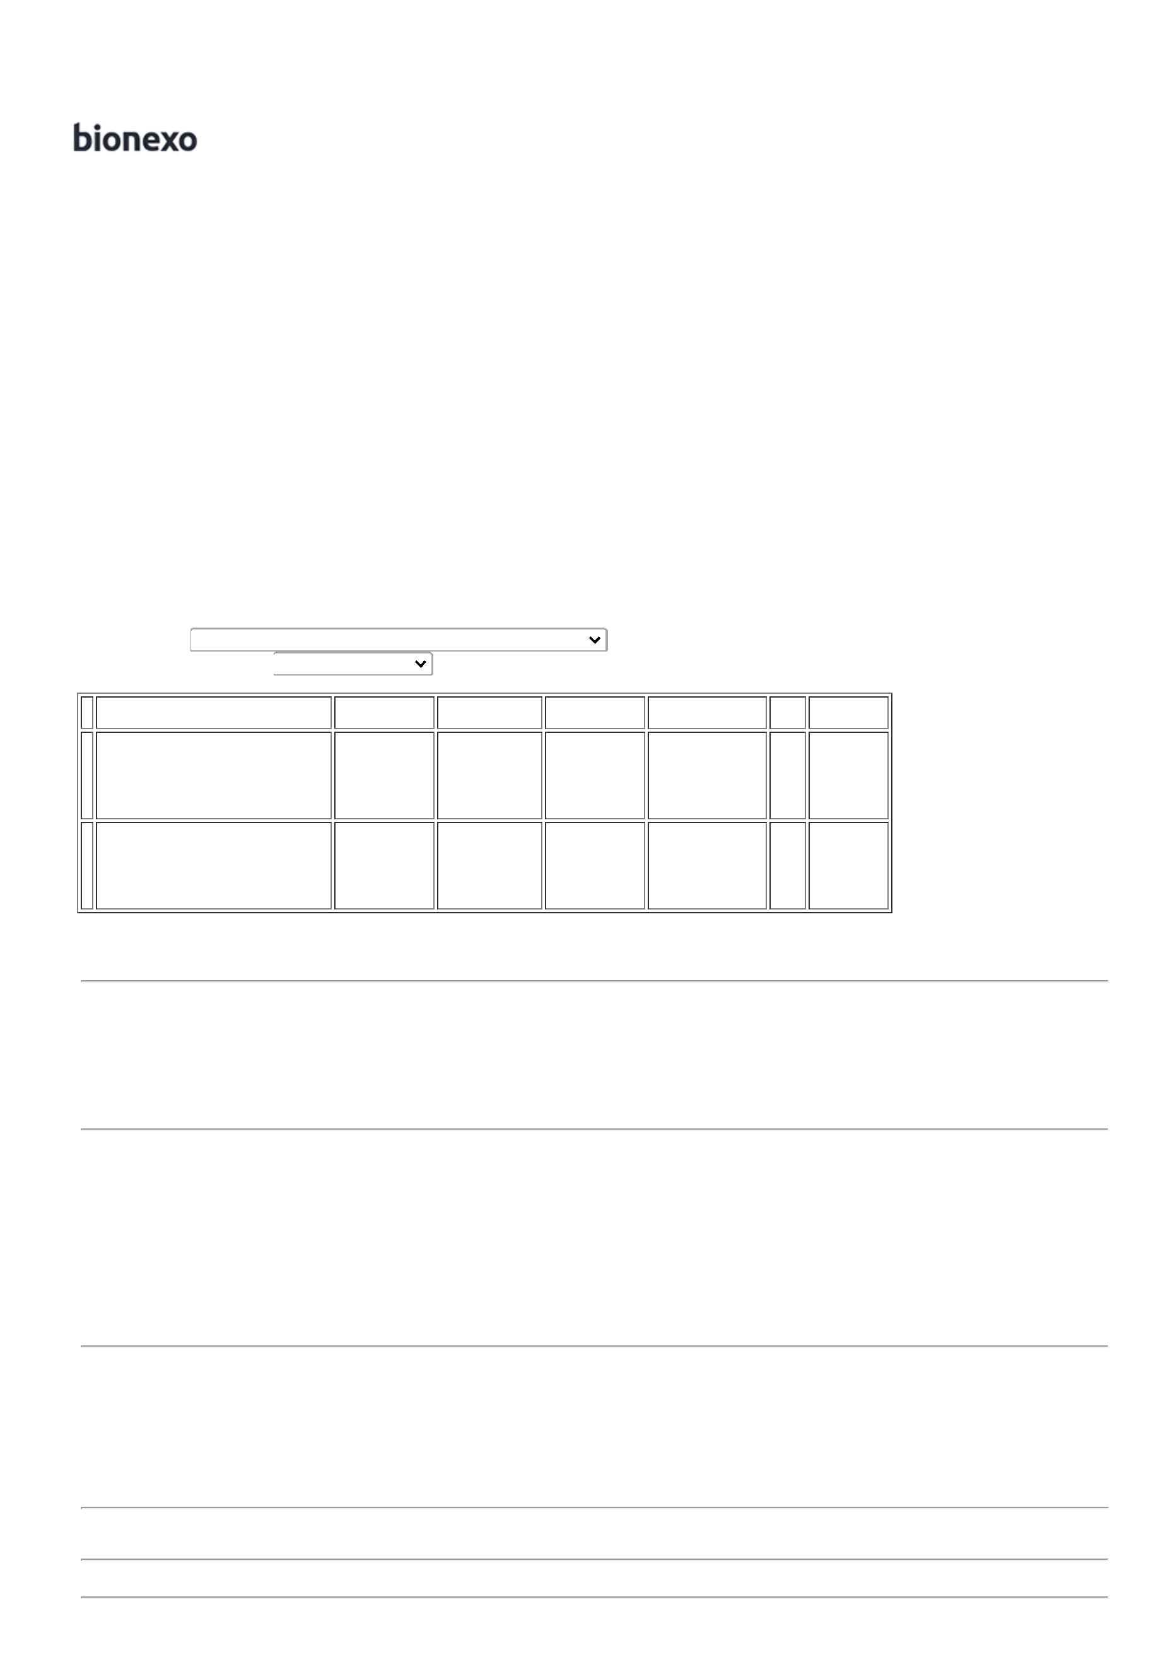

0
5/10/2022
Bionexo
Programação
de Entrega
Preço
Unitário
Valor
Total
Produto
Código
Fabricante Embalagem Fornecedor Comentário Justificativa
Brasíndice Rent(R$) Quantidade
Usuário
DISPOSITIVO
ANESTESICO LOCAL
SKIN COOLER -
DISPOSITIVO
ANESTÉSICO COM
TECNOLOGIA SKIN
COOLER, QUE AGE
SEGUNDOS APÓS A
APLICAÇÃO LOCAL E 63993
ALIVIA A DOR DA
IMUNIZAÇÃO,
UTILIZANDO BAIXAS
TEMPERATURAS POR
SISTEMA CRYO,
POSSUI
Danielly
Evelyn
Pereira Da
Cruz
DE ACORDO
COM A
OBSERVACAO
- GERAL -
GERAL
Prime
Comercio de
Produtos
Hospitalares
Ltda - Me
R$
60,0000
R$
720,0000
4
-
pct
null
-
R$ 0,0000
2 Unidade
3
04/10/2022
13:48
TERMÔMETRO
INTERNO.
Total
Parcial:
R$
720,0000
2
8
.0
.0
Total de Itens da Cotação: 5
Total de Itens Impressos: 1
Total
Geral:
R$
4.011,5800
Clique aqui para geração de relatório completo com quebra de página
https://bionexo.bionexo.com/jsp/RelatPDC/relat_adjudica.jsp
2/2

